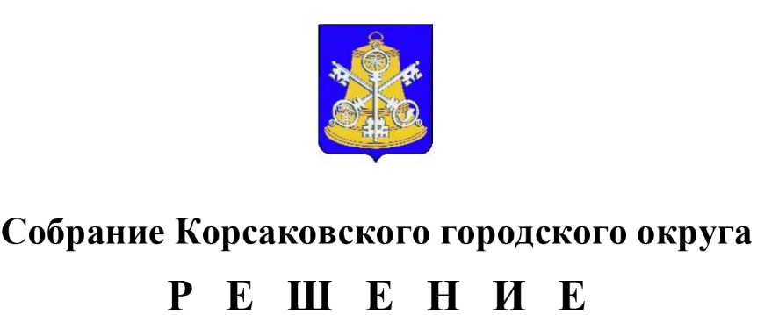

Принято 19.12.2024 № 96 .

на 26-м заседании 7-го созыва

О внесении изменений в решение Собрания Корсаковского городского округа от 08.02.2010 № 6 «Об утверждении Положения о денежном содержании депутатов Собрания Корсаковского городского округа, осуществляющих свои полномочия на постоянной основе»

В соответствии с Федеральным законом от 06.10.2003 № 131-ФЗ «Об общих принципах организации местного самоуправления в Российской Федерации», Федеральным законом от 01.05.2019 № 87-ФЗ «О внесении изменений в Федеральный закон «Об общих принципах организации местного самоуправления в Российской Федерации», Законом Сахалинской области от 14.11.2024 № 96-ЗО «О статусе и границах муниципальных образований в Сахалинской области», Собрание РЕШИЛО:

1. Внести в решение Собрания Корсаковского городского округа от 08.08.2010 № 6 «Об утверждении Положения о денежном содержании депутатов Собрания Корсаковского городского округа, осуществляющих свои полномочия на постоянной основе» (в редакции решений Собрания Корсаковского городского округа от 02.08.2013 № 84, от 07.02.2014 № 9, от 26.12.2014 № 45, от 31.03.2016 № 90, от 29.09.2016 № 119, от 22.02.2018 № 23, от 21.02.2023 № 19) (далее - Решение) следующие изменения:
   1. В названии и по тексту Решения слова «городского округа» заменить на слова «муниципального округа».
   2. В названии и по тексту Положения Собрания Корсаковского городского округа, утвержденного Решением, слова «городской округ» заменить на слова «муниципальный округ» в соответствующих падежах.
   3. В приложении № 1 и в приложении № 2 к Положению о денежном содержании депутатов Собрания Корсаковского городского округа, осуществляющих свои полномочия на постоянной основе, утвержденному Решением слова «городского округа» заменить на слова «муниципального округа».
2. Опубликовать настоящее решение в газете «Восход».

  3. Установить, что настоящее решение вступает в силу с 01.01.2025.

Председатель Собрания

Корсаковского городского округа Л.Д. Хмыз

|  |  |
| --- | --- |
| Мэр Корсаковского городского округа | А.В. Ивашов |